CENTRO DE EDUCAÇÃO INFANTIL “PINGO DE OURO”
CAMPINA DA ALEGRIA / VARGEM BONITA SC
RUA CEREJEIRA S/N FONE: 49-3456-13-67
EMAIL – ceipingodeouro@yahoo.com

Professora: Marli Filipini Turma: Pré Escola I Turno: Vespertino Período: 28/09/2020 até 02/10/2020

SEQUÊNCIA DIDÁTICA NÃO PRESENCIAL DE 28 DE SETEMBRO A 02 DE OUTUBRO

BOM DIA FAMÍLIA...
OLÁ CRIANÇAS!...
Como vocês estão? Estou com saudades de ver esses rostinhos lindos, ver vocês pularem, brincarem e até brigarem, tudo isso faz parte do aprendizado e desenvolvimento. Também tenho acompanhado as atividades de vocês e quero dar os parabéns a vocês pelo capricho e aos pais pela dedicação e compreensão. Segue algumas sugestões de atividades para desenvolver a oralidade, criatividade, imaginação, percepção visual, coordenação motora, quantidades, conceitos matemáticos e estruturação de espaço.
. Registrar as atividades com foto ou vídeos de acordo com a disponibilidade de tempo de cada um de vocês e enviar pelo WhatsApp.

Objetivo - Reconhecer que os animais são seres vivos, respeitando, valorizando e protegendo-os.
CAMPO DE EXPERIÊNCIA E OBJETIVOS DE APRENDIZAGEM E DESENVOLVIMENTO

O EU, O OUTRO E O NÓS

EI03EO02 – Agir de maneira independente, com confiança em suas capacidades, reconhecendo suas conquistas e limitações.

CORPO GESTO E MOVIMENTO

EI03CG05 – Coordenar suas habilidades manuais no atendimento adequado a seus interesses e necessidades em situações diversas.

ESCUTA, FALA, PENSAMENTO E IMAGINAÇÃO

EI03EF01 – Expressar ideias, desejos e sentimentos sobre suas vivências por meio da linguagem oral e escrita (escrita espontânea), fotos, desenhos e outras formas de expressão.

ESPAÇOS, TEMPOS, QUANTIDADES E RELAÇÕES DE TRANSFORMAÇÕES

EI03ET03 - Identificar e selecionar fontes de informações, para responder a questões sobre a natureza, seus fenômenos, sua conservação

Desenvolvimento:
Essa semana trabalharemos com os animais que aparecem na história, sua alimentação, onde vivem (habitat), quais os cuidados que devemos ter com eles.
Primeiramente conversar com a criança sobre os animais, quais podem ser criado em casa equais não e o porquê.
- Assistir o vídeo “O macaco e o buraco”
https://www.youtube.com/watch?v=hg7m7hg90ua

- Agora que assistiu a história, qual o animal que você mais gostou?
_Pode ser criado em casa? Por quê?
_Você tem algum animalzinho de estimação? Se não tiver, qual gostaria de ter?

- Realizar a atividade fazendo bolinhas de papel crepom ou qualquer outro papel e colar na bola em que o macaco está em cima, pinte o macaco. ( essa atividade desenvolve a coordenação motora fina preparando a criança para a escrita).

- Explorar a imagem e relatar:
_ O que você está vendo?
_ Em que parte da casa acontece essa história? Como você sabe disso?
_O que será que os gatinhos estão fazendo ali, e o cachorro?
_Registre quantos gatos e quantos cachorros tem.
_ Use as cores da sua preferência e faça uma pintura bem bonita para deixar os animaizinhos bem felizes. (essa atividade desenvolve a percepção visual, a atenção, concentração, coordenação motora e noção de quantidade.

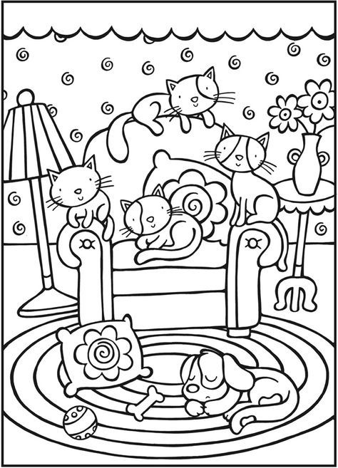

- Observe a gravura, pinte os animais, recorte e cole:
_O gatinho, em cima do telhado;
_O Cachorro, na frente da árvore;
_O Coelho, atrás da casa.

.....................................................................................................................................
A

Ótima semana a todos e que Deus abençoe a vossa família com muita saúde.
Com carinho prof. Marli Terezinha Filipini

.

